一类非线性优化的Canonical对偶函数
朱经浩，严旺光
（同济大学 数学系，上海 200092）
摘要. 研究如何获取球体约束下非线性优化的全局最小点。通过引入常微分方程和构造Canonical对偶函数的局部形式，引入了相应的对偶定理，勾勒出了原问题的KKT点和对偶问题的KKT点两者之间的关系。给出了凸乘子定义，对偶定理和搜寻全局最优点的方法，并通过一些例子加以演示。

关键词 Canonical对偶函数，Canonical对偶变换，全局最优化
中图分类号：O221.2 文献标识号：A 文章编号：0253-374x(2010)02-
Canonical Duality Function for a Class of Nonlinear Optimization
ZHU Jinghao, YAN Wangguang
(Department of Mathematics, Tongji University, Shanghai 200092, China)
Abstract. It is studied how to get a global minimum of a function over a sphere. A differential equation is introduced to construct canonical dual function. The corresponding perfect duality theory is established to show the relationship between the KKT points of the primal problem and the canonical dual problem. A new definition on canonical convex multiplier is given with a canonical dual method for the primal problem. Some examples are illustrated.
Key words Canonical dual function, Canonical dual transformation, global optimization
1球体约束的非线性优化问题
研究如下形式的球体约束的非线性优化问题的全局最优值（以下简称问题）。
其中
而是上的二阶连续可微函数。当为一般非线性函数时往往只能用数值方法求解问题(P) ([1-2])。因此，很多多项式时间算法被提出去逼近原问题的最优解（[3-4]）。然而，当是一个一般的二次函数时，利用Canonical Duality 方法（Gao,[5-8]）直接给出了问题(P)的解。当是严格凹函数时，最近Zhu等([9])推广了文献[5]的结论，利用Canonical Duality函数，给出了问题(P)的解的存在性刻画的一些结果。将考虑为一般非凸函数，研究问题(P)的全局最优解。由非线性规划的KKT条件：
利用常微分方程的局部解理论，研究的Canonical Duality函数的特性，给出问题(P)的最优解的充分性刻画。
2 常微分方程的局部解和Canonical对偶函数
2.1 利用KKT条件，引入常微方方程

考虑以下问题(P)的KKT（Karush-Kuhn-Tucker）方程：
由经典分析可知，若一对满足，使得可逆，则在的一个领域内可定义向量函数满足，使得 。
对满足式(3)的乘子和相应的状态点， 我们考虑如下情形：式(3)有且只有有限多个相异的乘子： 即存在，使得 为满足式(3)的乘子，取定相应的满足式(3)的状态点为，使得，对
当时，，从而有 。此时式(4)等价于
当时，在附近，定义的轨道如下：
其中表示一个包含点的小区间。易见式(6)等价于：
而式(7)等价于
当可逆时，式(8)等价于
通过常微分方程经典理论可知，我们可以得到式(9)的解，并延拓至区间上。所以，当可逆时，式(6)轨道可由式(9)的常微分方程得到
2.2 Canonical对偶函数及其局部刻画
根据Canonical对偶理论（[6]）, 选取几何算子，可以得到Legendre共轭, 这样我们得到广义Lagrangian(即total complementary energy)：
在的Hessen矩阵可逆处，通过-canonical 对偶变换：，由，得到上轨道，进而可以得到原问题的Canonical对偶函数 和对偶问题：
对于上一小节中的乘子数列，当时，若可逆，则问题的Canonical对偶函数的局部形式为：
其中是常微分方程式(9)在的局部解。
2.3 KKT对偶关系
定理1 （对偶定理）如果是对偶问题的的KKT点，那么通过-canonical 对偶变换定义的向量是原问题的KKT点，并且。
证明 ： 由-canonical 对偶变换，，可得到
又由对偶问题的的KKT条件：
进而，我们得到
而式(14)表明，若是对偶问题的的KKT点，则通过-canonical 对偶变换得到的向量是原问题的KKT点，且
。
3 球体约束的非线性优化的全局最小点
在这一节，我们沿用前面的记号和论述，给出了判断原问题的全局最小点的充分条件。下面的定理是针对2.1节的情形：存在有限多个相异的乘子：（），
定义1 假设是问题(P)的KKT乘子，若在上满足，则称是问题(P)的KKT凸乘子。
定理 2 假设问题(P) 存在有限多个相异的KKT乘子：， ，若问题(P) 存在KKT凸乘子，则。
证明： 用反证法。假设问题(P) 存在KKT凸乘子使得。因为非凸，所以，从而相应的KKT点不为零（就在球面上）。 由于在上，， 所以当， 。由常微分方程解的存在唯一性定理，这表明微分方程(9)在处的局部解可沿拓至。
记，由式(8)，当， 我们有
这样，当， ，所以在上单调下降。另外，因为，由式(8)式(9)，得到，所以由式(15)，可知。所以，当时， 。 但是由于，， 从而在上
，
易见，是唯一的满足的状态点，又因为，所以，。 这样，因，有
而导致矛盾。证毕。
注：以下的论述，用到“在一个闭球体上严格凸的函数，在一个更大的含此闭球体的闭球体上严格凸”。
定理3 如果在上， ，是相应于凸乘子的KKT点，则 是原问题 (P)的全局最小点，且
证明： 记。当时， 。由常微分方程解的存在唯一性定理，这表明微分方程式(9)在处的局部解可沿拓至。
由式(8)，当，有
这样，当， ，所以在上单调下降；另外，由式(8),(9)得到，所以，。 于是可知当时，
由于是最大的凸乘子，当时，，且有，从而在，
，
及
于是有
另一方面，令，在含的一个更大的闭球体上显然有 从而 是在上的唯一最小点，所以，结合第二章的定理1，在上有
由式(17)，上述推导表明
证毕。
4 例子：
例1
由于，所以其在是不定的。其KKT条件
可以解得，且
，根据定理3，可知是最优解。
例2
由于,所以其在是不定的, 其KKT条件:
用Mat lab计算得到：，对应得，且在上:
，
由定理3.2，可以得到，是凸乘子，是最优解
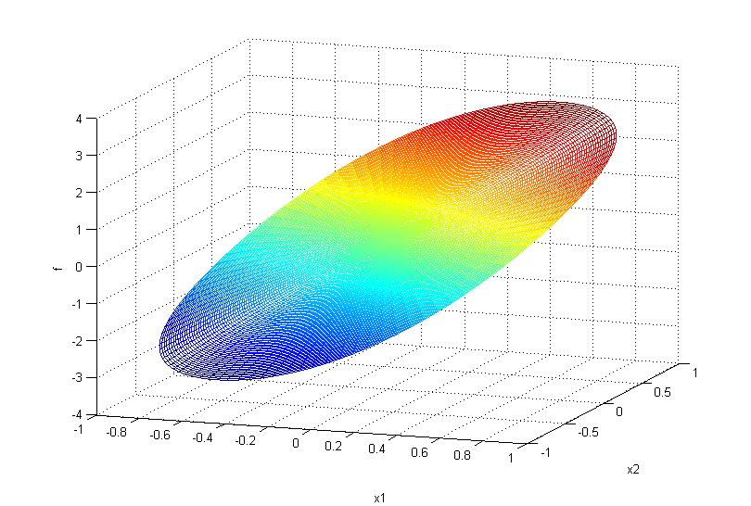
Fig.1 当取时，的图形
参考文献
[1] Powell M J D. UOBYQA: unconstrained optimization by quadratic approximation [J]. Math- ematical Programming, Series B,2002,92(3):555-582
[2] Floudas C A Visweswaran V. Quadratic Optimization. In Horst,R. and Pardalos, P.M. (eds.). handbook of global optimization [M], Dordrecht /Boston/Lod on, Kluwer Academic Publishers, 1995:217-270
[3] Karmarkar N. An interior-point approach to NP-complete problems [J]. Contemporary Mathematics, 1990, 114: 297-308
[4] Ye Y Y, On Affine Scalling algorithm for nonconvex quadratic Programming [J]. Mathematic- al Programming, 1992, 56: 285-300
[5] Gao D Y. Canonical duality theory and solutions to constrained nonconvex quadr- atic pr ogramming [J].Global Optimization, 2004,29:377-399
[6] Gao D Y, duality principles in nonconvex systems, theory, methods and applications [J], Klu wer Academic Publishers,Dordrecht(Now Springer),2000
[7] Gao D Y, solutions and optimality criteria to box constrained nonconvex minimize- tion Problems [J], Journal of Industry and Management Optimization,2007,3(2): 293-304
[8] Gao D Y. analytic solution and trality theory for nononvex and nonsmooth variational pro- blems with applications [J], Nonlinear Analysis,2000, 42:1161-1193
[9] Zhu Jinghao, Tao Shiming, Gao D Y , a study on concave optimization via Canonical dual function [J],Journal of Computational and Appied Mathematics,2009,224:459-464

收稿日期：2008-09-24 ? 基金项目：国家自然科学基金资助项目(10671145) 作者简介：朱经浩(1949-)，男，教授，博士生导师. Email: Jinghaok@online.Sh.Cn

